Univerzitet Sarajevo  
Elektrotehnički fakultet

**Projektni zadatak**Predmet: Ugradbeni sistemi

Tema: Double Snake igrica

*Članovi tima:*  
***Aldin Mašović  
Ćazim Rahić***

**Šema spajanja**

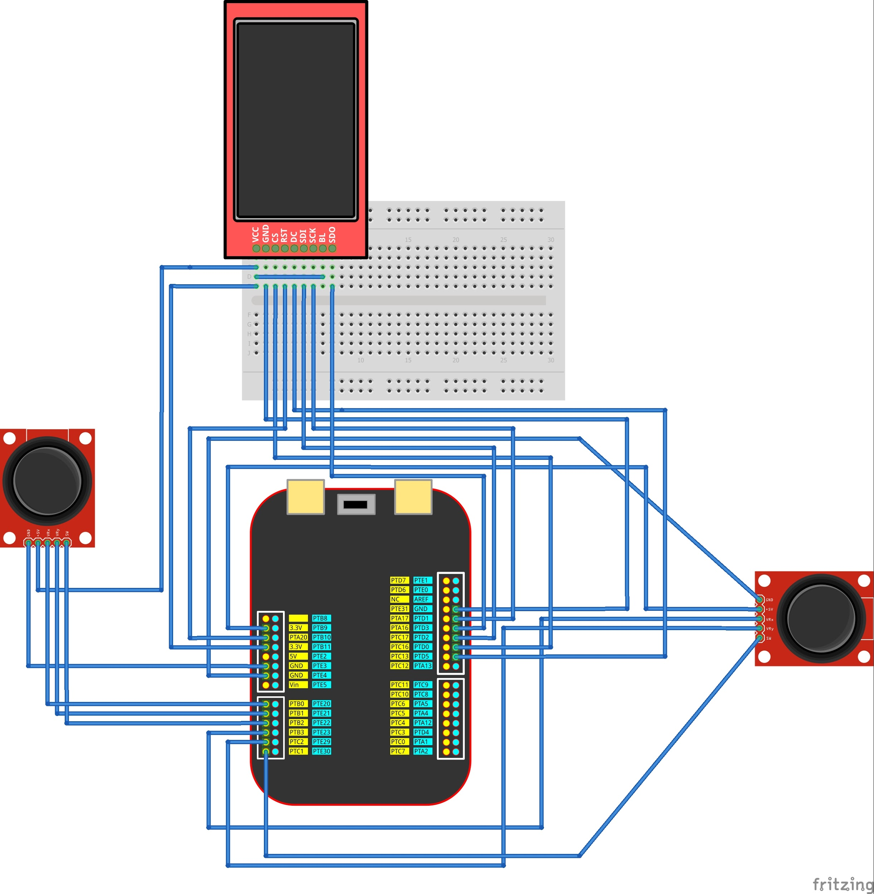

Slika 1

**Korištena oprema**

**FRDM-KL25Z 1X, KEYES SYOYS Dzojstik 2x, SPI TFT ILI9341 Display 1x**

**Detaljna specifikacija zadatka:**

Double snake je bazirana na klasičnoj “snake” igrici, pri čemu u ovom slučaju igraju 2 igrača na istoj “podlozi”, upravljajući sa 2 džojstika.  
Na početku igrice stoje 2 opcije: Play Game i High Score. Prva opcija je intuitivna dok druga na sredini display-a prikazuje high score od početka igranja igrice.  
Kada započne igrica, svaka zmija igra za sebe, dakle kupi hranu i raste, izbjegava da pojede vlastiti rep i da udari u ivicu mape. Također, ako se jedna zmije zabije u drugu, ta prva zmija gubi igricu i druga automatski pobjeđuje.



Slika 2